
StoCretec - betonin syväimpregnointi geelillä
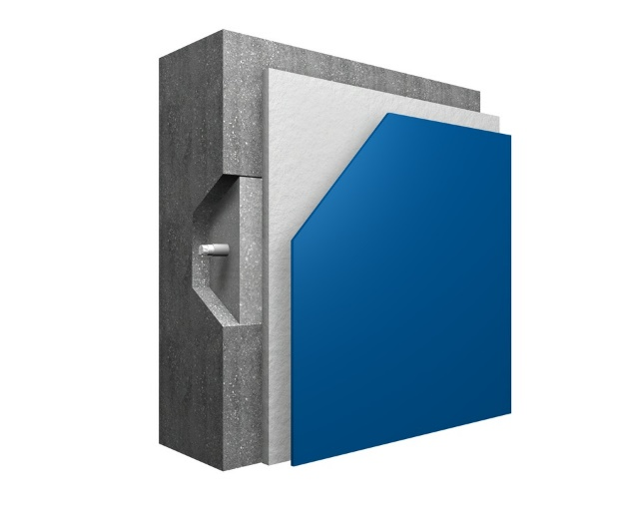
StoCryl HG 200
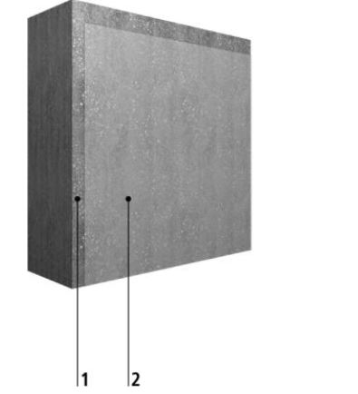
1. Betonialusta
2. Impregnointi (vettähylkivä impregnointi)

Käyttöalue/ominaisuudet
- silaanipohjainen, geeli olomuodossa oleva väritön impregnointiaine betonipinnoille ulkona
- ei muuta betonin ulkonäköä
- pysty- ja vaakapinnoille
- kloridi- ja kosteusrasitukselta suojaava menetelmä
Betonialustan esikäsittely
Betonipinnat puhdistetaan siten, että pinta on puhdas ja pölytön, eikä siinä ole tartuntaa heikentäviä aineita. Vanhat pinnat hiekkapuhalletaan kevyesti. Uudet betonipinnat puhdistetaan joko kevyellä hiekkapuhalluksella tai korkeapainepesulla, min 160 bar paine, vesi +80...+90 ˚C, siten, että betonipinnalla puhdistuksen jälkeen ei ole sileää tai erottunutta sementtiliimakerrosta. Varsinkin reunapalkkien käsin viimeistelty yläpinta pitää puhdistaa sementtiliimasta.
Betonipintojen korjaus
Vanhoilla rakenteilla tehdään tarvittavat betonipaikkaukset StoCretec-laasteilla. Vanhoissa rakenteissa betonin kloridipitoisuus tarkistetaan kokeilla ja se saa olla enintään 0,4 % sementin painosta ja 0,07 % betonin painosta mitattuna.
Betonin ikä
Betonirakenteen tulee olla vähintään 28 vrk ikäinen valusta. Poikkeuksellisesti impregnointi voidaan tehdä nuoremmallekin betonille, mutta tällöin ei saavuteta samaa tunkeumasyvyyttä kuin 28 vrk:n iässä.
Betonin kosteus
Betonirakenteen kosteuspitoisuus vaikuttaa olennaisesti impregnointiaineen tunkeutumissyvyyteen. Lyhytkestoisen sateen jälkeen odotusaika ennen pinnoitusta on oltava vähintään 12 tuntia. Painevesipesun tai rankemman sateen jälkeen odotusaika 7 vrk, kuivumisolosuhteet huomioiden. Kosteus tulee mitata. Suhteellinen kosteus saa olla korkeintaan 85 % .
Pinnoitusolosuhteet tulee kirjata ylös joko työmaapöytäkirjaan tai muuhun pinnoituspöytäkirjaan.
Lämpötila
Impregnointia ei tule tehdä alle +5 ◦C lämpötilassa (rakenne tai ilman lämpötila). Lämpötilan tulee olla 3 astetta yli kastepistelämpötilan.
Impregnointi
Impregnointi tehdään geeli-impregnointiaineella StoCryl HG200, joka sisältää vähintään 90% silaania, sidottuna mineraalipohjaiseen sideaineeseen. Geeliä ei ohenneta. Geeliä levitetään yleensä märkäkalvopaksuudella(menekillä) 0,75 mm(0,75 kg/m²) tai 1 mm(1,0 kg/m^{2.} Levitys toteutetaan yhdessä kerroksessa vaadittuun märkäkalvopaksuuteen. Märkäkalvopaksuutta seurataan työn edetessä. Mittausvälineenä käytetään märkäkalvomittauskampaa.
Laitteet
Geeli StoCryl HG200 levitetään pystypinnoille ilmattomalla korkeapaineruiskulla, esim.Gracco. Suositeltu suutinkoko 0,025-0,031”. Pystypinnoilla 0,5 mm paksumman kerroksen saavuttaminen edellyttää useampia työvaiheita käsityökalulla tai ruiskun käyttöä. Vaakapinnoilla voidaan käyttää esim. telaa tai lastaa.
Laadunvarmistus
Tunkeumasyvyys betoniin tulee olla vähintään 6 mm, joka varmennetaan laadunvarmistuskokeilla. Saavutettaessa vähintään 6 mm:n tunkeumasyvyys geelillä, saavutetaan luvatut pitkäaikaisominaisuudet ja voidaan pinnan halkeamat max. 0,4 mm jättää erikseen injektoimatta injektointiepoksilla.
Rakenteesta otetaan koelieriöt halkaisijaltaan 30 tai 50 mm, joista saadaan mitattua geelin imeytymissyvyys. Koestusikä 1 - 2 kk käsittelystä. Koelieriöitä otetaan vähintään 3 kpl/1000 m². Poralieriön halkaisija 50 mm, pituus 50 mm. Vähintään yksi näyte testataan testauslaboratoriossa. Tunkeumasyvyyden testaus välittömästi lieriön halkaisun jälkeen, vedellä kastelemalla halkaistu pinta.
Impregnointiaineen ominaisuudet
Silkokortin 3.252 mukaiset ominaisuudet StoCryl HG200 geelille:
• uusintakäsittelyväli > 17 v.
• käsittelyajankohta uudelle betonille < 6kk (=28 vrk)
• tunkeutumissyvyys ++++
• kloridien tunkeutumisen estäminen ++++
• vedenläpäisevyys ++
• pakkassuolakestävyys ++++ (aiempi luokitus testin mukaan)
• vesihöyrynläpäisevyys +++
Geelin annetaan kuivua 7 – 14 vrk, tämän jälkeen kuivunut sideainemateriaali poistetaan tarvittaessa joko pesulla tai harjaamalla, mikäli päälle tulee pinnoituksia. Riittävän kuivumisajan kuluttua pinnalle kuivunut sideaine-materiaali yleensä kuoriutuu itsestään hilseilevänä kerroksena pois, eikä erillistä puhdistusta tarvita. Tunkeutumissyvyyden kannalta on olennaista, että geelin annetaan vaikuttaa pinnalla riittävän kauan.

Kaikissa betonirakenteiden korjauksissa ja pinnoituksissa on noudatettava materiaalitoimittajan antamia ohjeita.

